“Quella di Enzo vuole essere la trasposizione narrativa di un insieme di ricordi riferiti a esperienze vissute in prima persona e allo stesso tempo in gran parte condivise con un’intera generazione di giovani per lo più studenti, ma anche da parte di compagni più anziani incontrati negli anni che vanno dal biennio ’68/’69 ai decenni Ottanta e Novanta del secolo scorso.” (dalla prefazione di Nicola Basile).
" . una storia cilentana che avrebbe potuto essere di cento e cento altri circondari, meridionali, provinciali, italiani, europei (Goffredo Fofi)"

Presentazione del libro di Enzo Fernicola, edito da BookSprint,
QUANTI DI MEMORIA
Martedi 28 marzo 2023 ore 18,30
Presso la Casa del Volontariato
Via Patella 2 (traversa del corso Vittorio Emanuele tra il civico 88 e 90)
Discutono con l'autore:
Alfonso Conte
Erika Noschese
Ernesto Scelza
Maria Rosaria Onorato
Vittorio Dini
Si riporta la recensione di Goffredo Fofi pubblicato nello scorso novembre dal Corriere del Mezzogiorno

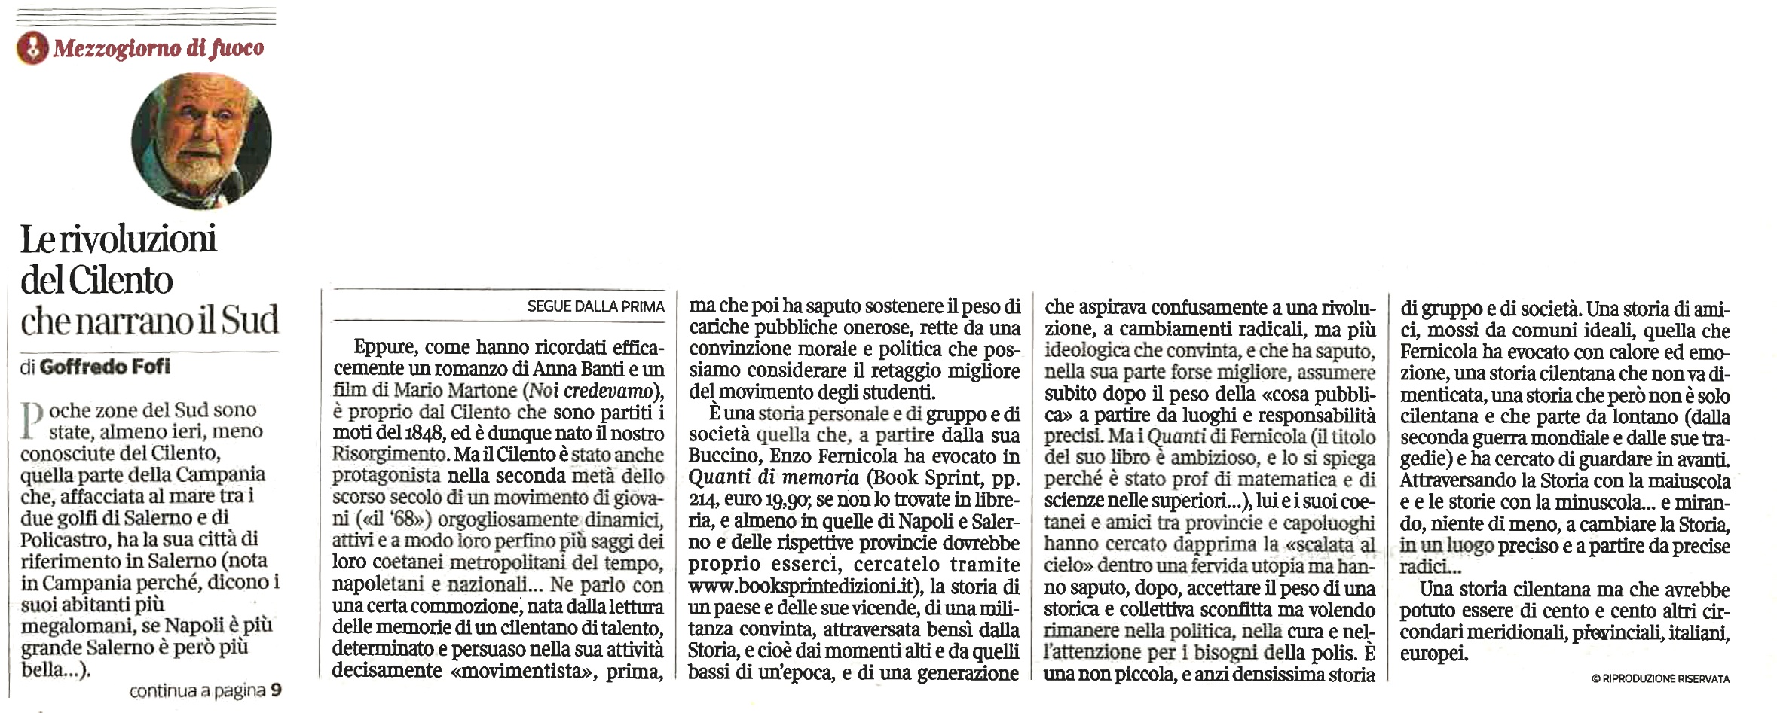

La locandina dell’evento è scaricabile a questo link https://www.memoriainmovimento.org/sites/default/files/2023-03/28marzo-Quantidimemoria.pdf

